**Øvingsoppgaver animasjon.**

1. Lag en firkant (div-element) som beveger seg rundt på et område. I midten av området skal det være to knapper, en som får firkanten til å bevege seg mot klokka, og en som får figuren til å bevege seg med klokka.

mot

med

1. Lag en sirkel som beveger seg fra en side over til den andre. På veien må den gjennom en åpning som er mindre enn sirkelen selv (og må dermed forminskes). På den andre siden skal den få normal størrelse. Lag figurene med div-elementer, og finn en måte å styre animasjonen på
2. Finn et bilde av en bil. Animer at bilen kjører bortover en vei. Det skal være en startknapp og en måte å styre farten til bilen. Animasjonen til bilen skal avsluttes når den treffer en stabel med klosser. Når den treffer klossene skal klossene animeres til å fly i forskjellige retninger.

Start

1. Bruk filen labyrint.png som bakgrunnsbilde i en div. Legg også til en knapp. Når man trykker på knappen skal det komme en ball ned gjennom labyrinten og legge seg i enden. Hver gang man trykker knappen skal det komme en ny ball, og den skal legge seg ved siden av den/de som ligger der fra før.

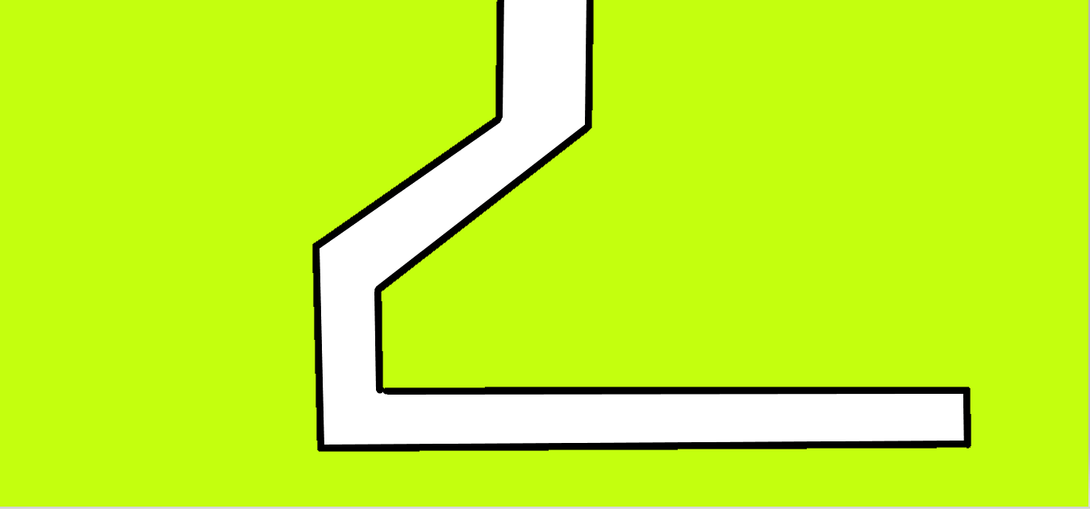

Ny ball